
DOSSIER DE PRÉSENTATION
À RENDRE 1 MOIS ET DEMI AVANT LE CONCOURS
(HEURE LIMITE 23 h 59)

Coordonnées de la formation
Nom de la formation :
Référent 1 :
Mail :
Numéro du téléphone :

Référent 2 :
Mail :
Numéro du téléphone :

La formation doit fournir un dossier de présentation comprenant les documents suivants en reo mā’ohi et en langue française et traduits en anglais ou espagnol :
- Une présentation succincte de la formation avec éventuellement son palmarès ;
- Un texte de présentation de la formation (100 à 200 mots maximum) ;
- Le titre et résumé du thème (100 à 200 mots maximum).

La formation doit rendre un dossier de concours sous forme d’un livret de spectacle (enchainement chronologique) comprenant les documents suivants en reo mā’ohi et en langue française et traduits en anglais ou espagnol :
- Les catégories de concours à laquelle la formation est inscrite ;
- Le texte intégral du thème (1 à 5 pages au maximum) ;
- Les paroles de toutes les chansons (hīmene) avec le nom des auteurs-compositeurs ;
- Les textes de tous les ‘ōte’a ;
- Les textes de tous les ‘ōrero et le nom des auteurs.

La formation doit rendre un dossier technique comprenant les documents suivants en anglais ou espagnol et traduits en langue française :
- Les fiches techniques détaillées pour le son et la lumière ;
- Le filage détaillé du spectacle ;
- La liste nominative et l’identité des artistes de la formation participant au(x) concours précisant leurs dates et lieux de naissance ainsi que leurs fonctions au sein du groupe (musicien, chanteur chanteuse, danseur, danseuse, etc.) assortie d’une copie de pièce d’identité de chaque membre de la formation ;
- La liste des chants avec le nom des auteurs-compositeurs -SACEM ;
- Les autorisations d’exploitation des droits à l’image (mineurs et adultes).

À noter que le texte de présentation de la formation et le résumé du thème seront lus par les présentateurs lors de la soirée de passage de la formation.

Ces éléments sont à envoyer à la cellule projets culturels de Te Fare Tauhiti Nui qui s’occupe du suivi de l’évènement à l’adresse courriel suivante : events@maisondelaculture.pf

Si un dossier dépasse 2 Go, il faudra l’envoyer par wetransfer à l’adresse suivante : events@maisondelaculture.pf

L’équipe de Te Fare Tauhiti Nui – Maison de la Culture peut apporter son aide dans les traductions en français, anglais et espagnol si cela venait à manquer.

PRÉSENTATION SUCCINTE DE LA FORMATION

Nom de la formation :
Date de création :
Pays :
Chef de groupe :
Chef d’orchestre :
Chorégraphe :
Auteur du thème :
Auteur(s) des chants :
Compositeur(s) des chants :
Vidéaste :
Photographe :
Régisseur :
Palmarès du groupe :

TEXTE DE PRÉSENTATION DE LA FORMATION

Rédiger un texte de présentation de la formation de (100 à 200 mots maximum) en reo mā’ohi¹ et en langue française et traduits en anglais ou espagnol.

À noter que le texte de présentation du groupe sera lu par les présentateurs lors de sa soirée de passage.

Reo mā’ohi
Texte de présentation :

En langue française
Texte de présentation :

Anglais ou espagnol
Texte de présentation :

RÉSUMÉ DU THÈME

Rédiger le résumé du thème (100 à 200 mots maximum) en reo mā’ohi¹ et en langue française et traduits en anglais ou espagnol.

Reo mā’ohi
Titre du thème :
Auteur :
Traductrice
Résumé du thème :

En langue française
Titre du thème :
Auteur :
Traductrice
Résumé du thème :

Anglais ou espagnol
Titre du thème :
Auteur :
Traductrice
Résumé du thème :

CATÉGORIE DE CONCOURS

Cocher les catégories de concours à laquelle la formation est inscrite :

☐ MEHURA MANIHINI
☐ TAPAIRU MANIHINI (‘ōte’a et ‘aparima)
☐ MEHURA MANIHINI & TAPAIRU MAINIHINI

TEXTE INTÉGRAL DU THÈME

Rédiger le texte intégral du thème (1 à 5 pages au maximum) en reo mā’ohi¹ et en langue française et traduits en anglais ou espagnol.

Reo mā’ohi
Titre du thème :
Auteur :
Traductrice
Résumé du thème :

En langue française
Titre du thème :
Auteur :
Traductrice
Résumé du thème :

Anglais ou espagnol
Titre du thème :
Auteur :
Traductrice
Résumé du thème :

PAROLES DE TOUTES LES CHANSONS

Afin de faciliter la compréhension du spectacle, il est demandé à la formation de présenter leur dossier de concours sous la forme d’un livret de spectacle. Il convient de ranger les paroles de toutes les ‘ōrero, chansons et ‘ōte’a dans l’ordre chronologique du spectacle.

Rédiger les paroles de toutes les chansons en reo mā’ohi¹ et en langue française et traduits en anglais ou espagnol.

Reo mā’ohi
Titre du chant :
Auteur :
Traductrice
Paroles :

En langue française
Titre du chant :
Auteur :
Traductrice
Paroles :

Anglais ou espagnol
Titre du chant :
Auteur :
Traductrice
Paroles :

LES TEXTES DE TOUS LES ‘ŌRERO

Rédiger les textes de tous les ‘ōrero en reo mā’ohi¹ et en langue française et traduits en anglais ou espagnol.

Reo mā’ohi
Titre du chant :
Auteur :
Traductrice
Texte :

En langue française
Titre du chant :
Auteur :
Traductrice
Texte :

Anglais ou espagnol
Titre du chant :
Auteur :
Traductrice
Texte :

FICHES TECHNIQUES DÉTAILLÉES (SON ET LUMIÈRE)

Elle est fournie afin d’aider dans le choix :
- Des effets de lumières ;
- La disposition de l’orchestre ;
- S’informer sur d’autres paramètres éventuels du Grand-Théâtre.

Schéma de la scène du Grand Théâtre

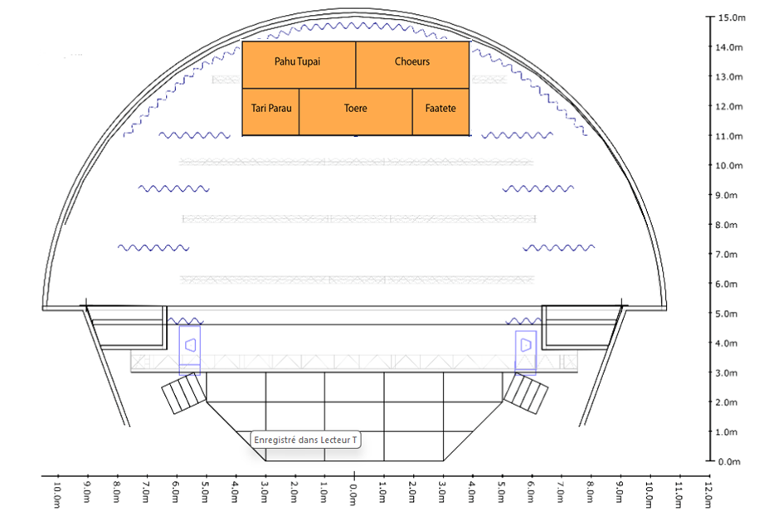

Remarque : Le musicien 1 est celui situé à l’extrême gauche (côté mer), le musicien 6 est celui qui est situé à l’extrême droite (côté montagne) vue du public.

Il est préférable que les instruments à cordes soient de type électro-acoustique (possibilité de câbler à une console de sonorisation) pour une meilleure qualité de diffusion sonore. Chaque musicien jouant d’un instrument à cordes électro acoustique peut venir avec son propre câble jack-jack (le cas échéant, TFTN aura des câbles jack à disposition). De plus, certains instruments sont alimentés par des piles, ces piles doivent être remplacées avant chaque représentation (avant le Sound-check, et avant le spectacle).

La console de sonorisation est numérique, ce qui permet de mémoriser tous les réglages effectués lors du "Sound-check" de la formation. Ceux-ci pourront ainsi être rappelés lors de la soirée de passage de la formation, d'où l'importance que les réglages du "Sound-check" soient identiques à ceux de la soirée.
- Pas de changement d’instrument entre le moment du sound-check et la soirée de passage.
- Pas de modification de l’emplacement des instruments.

Attention : il est fortement conseillé à la formation de prévoir un régisseur lors de la répétition générale et de la soirée de spectacle qui s’installera en régie près des techniciens sons & lumières afin d’anticiper tous les effets souhaités.

Nom du régisseur son :
Mail :
Numéro de téléphone :

Nom du régisseur lumière
Mail :
Numéro de téléphone :

INSTRUMENTS DE L’ORCHESTRE

 | Musicien 1 | Musicien 2 | Musicien 3 | Musicien 4 | Musicien 5 | Musicien 6
Noms des musiciens
Instrument Principal
Instrument 2
Instrument 3
Instrument 4
Instrument 5
Vocal
Oui / Non
 | Choriste 1 | Choriste 2 | Choriste 3
Noms des Choristes

LE FILAGE DÉTAILLÉ DU SPECTACLE

Il correspond à l’enchaînement chronologique du spectacle.

Filage détaillé

Partie ‘ŌTE’A :

- Entrée : ‘Ōte’a Tomora’a
- ‘Ōte’a Amui
- ‘Ōte’a Tāne
- ‘Ōte’a Vahine

Partie APARIMA :

- ‘Aparima Amui
- ‘Aparima Tāne
- ‘Aparima Vahine
- Sortie : Pehe Aroha

Voir exemple ci-dessous :

Le filage détaille correspond à la catégorie :
- MEHURA MANIHINI
- TAPAIRU MANIHINI

Tableau | MISE EN SCENE | LUMIERE | MUSIQUE
1 | Entrée du ‘Orero | Poursuite sur le ‘Orero | Vivo

LISTE NOMINATIVE ET IDENTITÉ DES ARTISTES
*Photocopie d’une pièce d’identité obligatoire pour tous les membres de la formation

LISTE PRINCIPALE : MUSICIENS
 | Prénom et Nom | Fonction | Sexe | Date de naissance | Lieu de naissance
1
2
3
4
5
6
LISTE DE REMPLAÇANTS : MUSICIENS
1
2
3
4
5
6

CHORISTES
 | Prénom et Nom | Fonction | Sexe | Date de naissance | Lieu de naissance
1
2
3
LISTE DE REMPLAÇANTS : CHORISTES
1
2
3

‘ŌRERO
 | Prénom et Nom | Fonction |  | Sexe | Date de naissance | Lieu de naissance
1
LISTE DE REMPLAÇANT : ‘ŌRERO
1

DANSEURS/DANSEUSES
 | Prénom | Nom | Sexe | Date de naissance | Lieu de naissance
1
2
3
4
5
6
7
8
9
10
11
12
13
14
15
16
17
18
19
20

LISTE DE REMPLAÇANT(E)S DE DANSEURS/DANSEUSES
 | Prénom | Nom | Sexe | Date de naissance | Lieu de naissance
1
2
3
4
5
6
7
8
9
10
11
12
13
14
15
16
17
18
19
20

FIGURANTS
 | Prénom | Nom | Sexe | Date de naissance | Lieu de naissance
1
2
3
4
5
6
7
8
9
10
LISTE DE REMPLAÇANTS DE FIGURANTS OU ACTEURS
1
2
3
4
5
6
7
8
9
10

LISTE DES CHANTS - SACEM

Organisateur : Maison de la Culture – Te Fare Tauhiti Nui

Nom de la formation :

 | TITRE | ARTISTE/PROD | DURÉE | AUTEUR/COMPOSITEUR | ALBUM/ANNÉE
1
2
3
4
5

reo mā’ohi :langue polynésienne
Hīmene : chant
‘ōte’a: danse
‘ōrero: discours

